
Projet de développement en Machine Learning
Rapport de projet
08/12/2020
Guillaume GHIENNE
guillaume.ghienne@imt-atlantique.net
Alexandre LEFEBVRE
alexandre.lefebvre@imt-atlantique.net

Résumé
Ce document est le rapport de notre projet de développement en machine learning. Ce mini-projet a pour but d’appliquer des modèles de machine learning sur deux datasets différents. Nous avons choisi d’utiliser les datasets « Banknote Authentication Dataset » et « Chronic Kidney Disease »et donc, par conséquent, d’y appliquer des modèles de classifications binaires.
Notre travail s’est séparé en plusieurs tâches bien distinctes (analyse des datasets, nettoyage et complétion, split, training, testing…). Quatre modèles ont été implémenté: decision tree, random forest,adaBoost et SVM avec Kernel gaussien. De plus, il est à noté que ce projet s’inscrivait dans un effort du respect des bonnes pratiques de la programmation, dont on discutera quelques détails dans ce rapport.
Joint à ce rapport vous trouverez les datasets utilisés, un fichier tools.py contenant les fonctions implémentées ainsi qu’un notebook illustrant leur utilisation sur les deux datasets choisis.

Sommaire
I. Présentation du projet 4
I.1 Introduction 4
I.2 Préparation des données 4
I.2.1 Présentation des datasets 4
I.2.2 Nettoyage et complétion 4
I.2.3 Definir training et test sets 4
I.3 Training 4
I.3.1 Choix des features 4
I.3.2 Choix du modèle 5
I.4 Testing 5
II. Résultats 5
III. Bonnes pratiques en programmation 5
Annexes 6
Logs git 6
Code 6

Présentation du projet

Introduction

Ce Mini-Projet avait pour but de nous faire utiliser des modèles de Machine Learning en travaillant sur deux datasets différenns. Il visait également à nous familiariser avec le travail collaboratif (projet de groupe, utilisation de Git…) ainsi que les bonnes pratiques de programmation.
Nous avions le choix entre de la classification binaire et de la régression linéaire. Nous avons choisi de travailler sur la première option et avons choisi les datasets suivant :
- Banknote Authentication Dataset
- Chronic Kidney Disease.

Préparation des données

Présentation des datasets
Banknote Authentication Dataset est un dataset dont chacun des 1372 échantillons représente un billet de banque. Il est composé de quatre features (‘variance’, ‘skewness’, ‘curtosis’, ‘entropy’ ) et d’une classe binaire ‘classification’ à 1 pour un billet authentifié et 0 sinon. L’en-tête des features a été rajouté manuellement. Aucune donnée n’était manquante et toutes les valeurs étaient sous forme numérique.
Chronic Kidney Disease est un dataset composé de 400 échantillons représentant des personnes. La classe binaire ‘classification’ indique si une personne est atteinte (‘ckd’) ou non (‘notckd’) par la maladie. Bien que pourvu de moins d’échantillons que le dataset précédent, celui-ci dispose de 25 features (dont un ‘id’ qui devra être enlevé par la suite) différents. Il y a de nombreuses données manquantes et la plupart des valeurs ne sont pas numériques mais plutôt des chaînes de caractères. Des caractères ‘?’ ont été enlevé manuellement afin de faciliter le code de nettoyage.
Tout le reste du nettoyage est effectueé via les fonctions du fichier tools.py et est décrit dans la partie suivante.

Nettoyage et complétion
Le nettoyage est effectué à travers la fonctions ‘clean_dataset’ qui fait appel à plusieurs sous-fonctions détaillées dans le fichier tools.py. Les étapes principales sont les suivantes:
- retirer une éventuelle données ‘id’ qui fausserait complètement la classification
- ignorer les espaces et tabulations pendant la lecture du fichier (voir ‘read_data’)
- choisir la donnée qui servira à classifier (voir ‘split_df_XY’)
- supprimer les échantillons dont la classe n’est pas connue (voir ‘rm_raw_without_class_id‘)
- remplacer les chaînes de caractères par des valeurs numériques (voir ‘replace_string_by_int‘)
Les données manquantes sont ensuite complétées par la mediane (ou la moyenne, à choisir dans l’appel à la fonction clean_dataset) des valeurs du features pour les échantillons dans la même classe que la donnée à compléter (voir ‘fill_missing_values’).
Les données sont ensuite centrées et normalisées.

Definir training et test sets
La fonction ‘split_dataset’ sépare le data set en training et test set selon des proportions à choisir. Cette fonction retourne également une instance (‘cvp’) qui permettre par la suite d’appliquer une éventuelle procédure de cross-validation. Les proportions de training/test de cette instance sont également paramètres de la fonction principale ‘split_dataset’.

Training

Choix des features
Durant l’appel à la fonction principale du training (‘train_classifier’) dont on parlera plus tard, on a la possibilité de choisir les features à garder. Cela est fait via la sous-fonction ‘get_acp_projector’ qui permet de sélectionner soit:
- None pour simplement garder les features tels quels
- une liste de features à garder
- un entier de features à garder via une Analyse en Composante Principale (ACP)
Dans tous les cas, la fonction renvoie la fonction projectrice qui permet de transformer nos données.

Choix du modèle

Dans ce projet, quatre modèles ont été implémentés:
- svm avec Kernel gaussien
- decision tree
- random forest
- adaBoost
Chacun a été implémenté dans une sous-fonction qui renvoie une fonction classificatrice. Le choix du modèle est fait dans la fonction principale du training (‘ train_classifier’). Des paramètres par défault sont choisi pour chacun de ces modèles mais peuvent être modifié lors de l’appel à la fonction pour pouvoir par exemple choisir manuellement la profondeur des arbres plutôt que de l’optimiser via la procédure de cross-validation (qui est le choix par défault). Il est aussi possible d’afficher des résultats
Pour de plus amples détails, vous pouvez vous référer à la documentation de la fonction ‘ train_classifier’ ainsi que des sous- fonctions correspondantes à chacun des modèles (‘classifier_svm_gaussian_kernel’, ‘classifier_decision_tree’, ‘classifier_random_forest’ and ‘classifier_ada_boost’).

Testing
Une fonction de test a été implémentée: ‘test_classifier’. Elle permet, au choix, soit de visualiser des résultat détaillant les performances du classifier sur un jeu de données de test tels que:
- le nombre de faux (ou vrai) négatifs (ou positifs)
- les precision et recall par classe
- l’accuracy
ou de retourner une estimation de performance à choisir parmis (moyenne des recall, moyenne des précision ou l’accuracy).

Résultats
Vous pourrez ci-dessous trouver quelques résultats que l’on peut obtenir en utilsant le fichier tools.py. Pour plus de détails sur son utilisation, vous pouvez vous référer à la documentation ou au notebook joint à ce rapport.
Dans les exemples qui suivent, les sets ont été séparés aléatoirement de tel sorte que 30% des échantillons servent uniquement pour le test.
D’autres résultats détaillés sont également disponibles sur le notebook.

Banknote Authentication

SVM
En utilisant les valeurs d’entraînement par défaut on obtient le rapport de test suivant:

Number of True Positiv:173
Number of True Negativ:224
Number of False Positiv:11
Number of False Negativ:4

accuracy= 0.9635922330097088

Decision tree
On peut d’abord commencer par entraîner notre modèle en utilisant les paramètres par défaut et les quatres features. Une procédure de cross-validation sera alors effectuer afin de trouver la profondeur optimal de l’arbre (voir figure). Les résultats sont les suivants:

accuracy= 0.98382912621359223

On peut maintenant faire varier la profondeur de l’arbre et comparer les résultats de notre classification (voir figure)

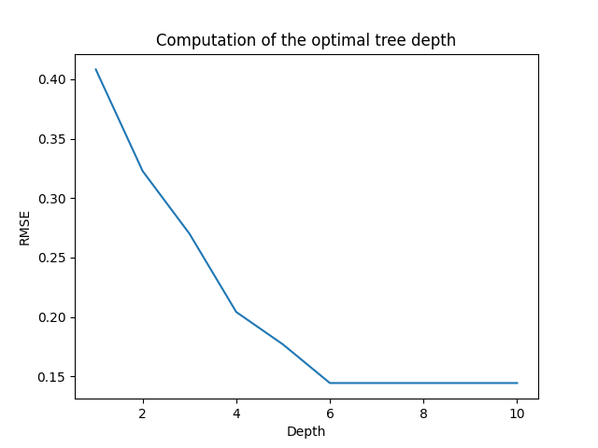
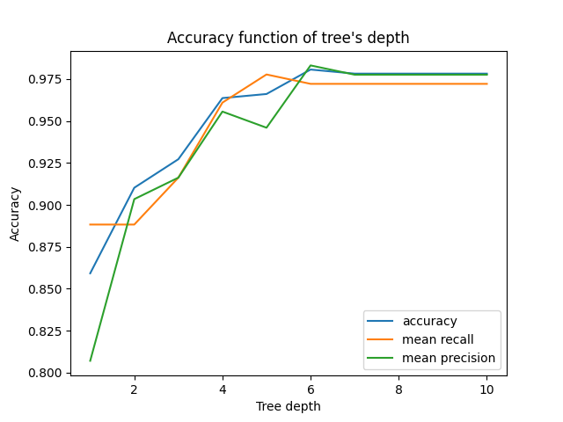
En gardant seulement une partie des composantes de l’ACP on obtient des résultats bien inférieurs (accuracy=0.88 avec 2 composantes). Même dans cette espace il n’y a pas de distinction parfaite triviale. On verra avec l’autre dataset comment utiliser efficacement l’ACP.

Random forest et Adaboost
Random forest donne:
accuracy=0.9927184466019418

Tandis que le AdaBoost est parfait:
accuracy= 1.0

Chronic Kidney diseases

Comme détaillé dans le notebook et visible sur la figure, les données projetées sur les premières composantes de l’ACP sont facilement séparables. Ainsi nous pouvons garder simplement 3 composantes lors de l’entraînement d’un simple decision tree.

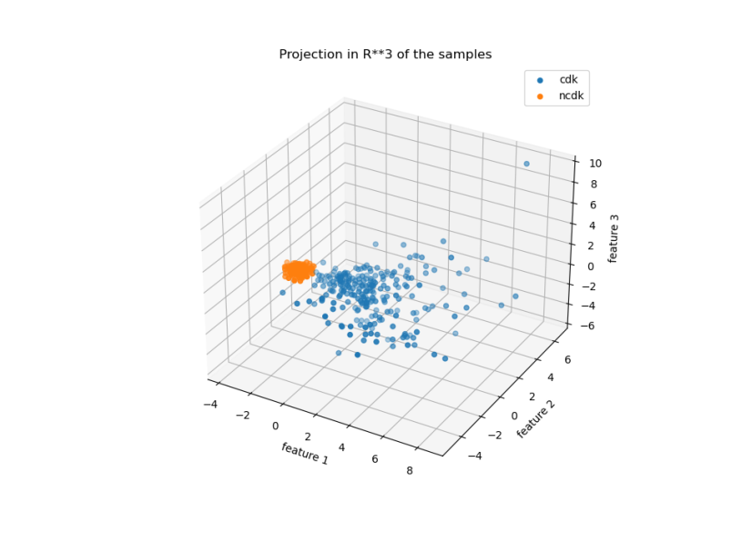

On obtient le résultat suivant:
accuracy= 1.0

Les autres modèles parviennent aussi à atteindre ce résultat.

Conclusion
AdaBoost obtient les meilleures résultats et, bien qu’on en est pas parlé jusque là, est également le plus rapide à s’effectuer.
Cependant les trois autres modèles ont de très bonnes performances et semble pouvoir être considérés comme efficace pour ces deux datasets.

Bonnes pratiques en programmation

Annexes
- Logs git

- Code
Les donneés bruts et les données préparées sont dans le répertoire data joint au rapport. Le fichier .py contient le code commenté des fonctions implémentées. Le fichier notebook montre comment ces fonctions ont étaient utilisées sur les datasets.

